Pressemitteilung ifm-pm 839/0425 Fachgebiet: Unternehmensnews

ifm Hackathon 2025 – 24 Stunden voller Innovation und Teamgeist Siegen, 15. Oktober 2025 – Tüfteln, Coden, Netzwerken: Vom 10. auf den 11. Oktober 2025 fand im THE SUMMIT in Siegen bereits zum dritten Mal der ifm Hackathon statt. Unter dem Motto „24 Stunden voller Innovation und Teamgeist“ entwickelten zwölf kreative Köpfe in drei Teams innovative Lösungen rund um das Thema Track & Trace in Verbindung mit SAP S/4HANA.
Die Teilnehmenden – ein bunter Mix aus Enthusiastinnen und Enthusiasten für Programmierung und IT sowie Hackathon-Neulingen – stellten sich einer anspruchsvollen Aufgabe: Mithilfe eines Handheld-Geräts mit Barcode-Scanner und RFID-Leser sollten RFID-Tags erfasst und die gewonnenen Daten über die SAP Business Technology Platform (BTP) mit Auftrags- und Bestelldaten in einer S/4HANA-Testumgebung verknüpft werden. Die Teams hatten freie Hand in der Umsetzung – von Android- über Web- bis hin zu Cordova-Apps. Entscheidend war neben der technischen Funktionalität auch Kreativität, Nutzerfreundlichkeit und Teamarbeit. Die Ergebnisse wurden über OData-Services in Echtzeit mit der Testumgebung verbunden – eine echte Herausforderung in nur 24 Stunden.
Spannende Ideen und starke Teamleistung
In konzentrierter, aber zugleich energiegeladener Atmosphäre wurde bis spät in die Nacht programmiert, getestet und verfeinert. Am Ende präsentierten die Teams ihre Lösungen in jeweils 15-minütigen Pitches vor der Jury – mit beeindruckender Vielfalt: von strategisch durchdachten Business-Anwendungen bis zu spielerisch inspirierten App-Konzepten.
Die Jury, bestehend aus Joachim Theusner (Managing Director, ifm solutions gmbh), Dr. Alexander Hoffmann (Managing Director, ifm statmath gmbh), Felix Grab (Director Technical Management Procurement & SCX, ifm business solutions gmbh), Bastian Schmick (Director Interoperability, ifm software gmbh) und Nikolaj Schmitz (Director Product Management IIoT, ifm business solutions gmbh) bewertete die Projekte nach Kriterien wie technischer Umsetzung, Innovationsgrad, Kreativität und Teamarbeit. „Es ist faszinierend zu sehen, wie viel Innovationskraft und Teamspirit in nur einem Tag entstehen können“, sagte Dr. Alexander Hoffmann.
Der Gewinner des Hackathons 2025
Am Ende setzte sich das Team „TagNULLogic“ mit einer vollständig ausgearbeiteten und nahezu marktreifen Lösung durch. Mit einem überzeugenden Präsentations-Pitch gewann es die Jury für sich und sicherte sich den ersten Platz sowie ein Preisgeld von 2.500 Euro. Nach dem großen Erfolg des dritten ifm Hackathons blickt das Unternehmen bereits nach vorn: 2026 steht die vierte Ausgabe an – und die Vorfreude ist jetzt schon groß. Denn eines ist sicher: Wenn bei ifm „gehackt“ wird, entstehen Ideen, die bewegen.

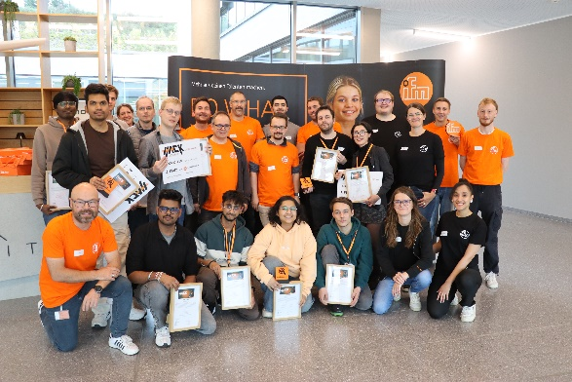 | Hackathon_2025.jpg  Die diesjährigen Teilnehmenden des Hackathons und das Orga-Team.
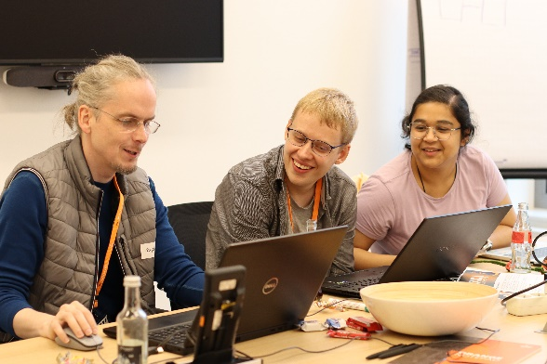 | Gruppenarbeit_1.jpg  Spaß während der Gruppenarbeit
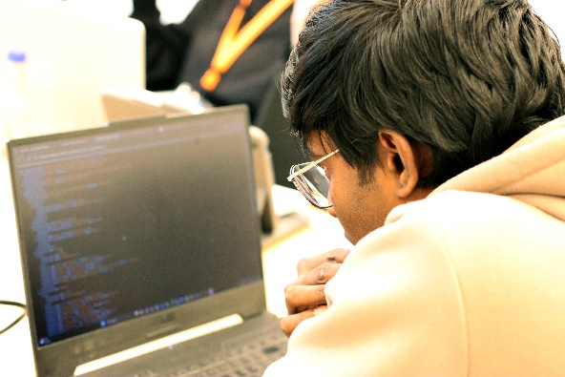 | Gruppenarbeit_2.jpg  Fleißig wird gecodet und gehackt.
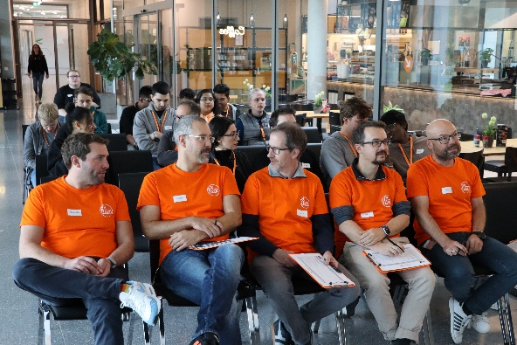 | Jury.jpg  Dr. Alexander Hoffmann, Joachim Theusner, Bastian Schmick, Felix Grab und Nikolaj Schmitz (vlnr) bilden die Jury des diesjährigen Hackathons.
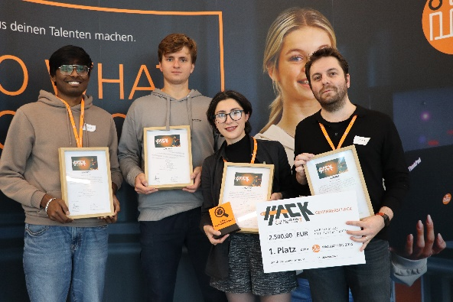 | Gewinnerteam.jpg  Das Gewinnerteam bestehend aus Hari Vamsi Nagachattanya Kumar, Mikhail Tiuterev, Suzan und Burak Aydin (vlnr).

Über die ifm-Unternehmensgruppe
Aus einer Leidenschaft, zu einer Idee, zum Erfolg. Seit der Firmengründung im Jahr 1969 entwickelt, produziert und vertreibt ifm weltweit Sensoren, Steuerungen, Software und Systeme für die industrielle Automatisierung sowie für SAP-basierte Lösungen für das Supply Chain Management und die Shop Floor Integration. Als einer der Pioniere im Bereich Industrie 4.0 entwickelt und implementiert ifm ganzheitliche Lösungen für die Digitalisierung der gesamten Wertschöpfungskette „vom Sensor bis ins ERP“. Heute zählt die in zweiter Generation familiengeführte ifm-Unternehmensgruppe mit mehr als 8.760 Mitarbeitenden zu den weltweiten Branchenführern. Dabei vereint der Mittelstandskonzern die Internationalität und Innovationskraft einer wachsenden Unternehmensgruppe mit der Flexibilität und Kundennähe eines Mittelständlers.
Abdruck kostenlos – Beleg erbeten.

Redaktionsanfragen  Agentur Dr. Lantzsch  Jörg Lantzsch  Müllerstr. 5  65183 Wiesbaden  www.drlantzsch.de  Tel.: 0611-205 93 71  E-Mail: info@drlantzsch.de | Kontakt  ifm electronic gmbh  Simone Felderhoff  Friedrichstr. 1  45128 Essen  www.ifm.com  Tel.: 0201-24 22-0  Fax.: 0201-24 22-1200  E-Mail: presse@ifm.com

